玄政征字〔2025〕3 号

上乘庵二期建设工程征收范围公告

根据《南京市国有土地上房屋征收与补偿办法》（市政府令第318号）第九条规定，根据南京市玄武区建设局《上乘庵二期建设工程可行性研究报告的批复》（玄建字〔2024〕126号）立项，依据南京市规划和自然资源局《建设项目用地预审与选址意见书》（用字第3201022024XS0017411号）和南京市不动产登记中心《建设项目用地勘测定界成果报告》（来案号02202500005）所确定的用地范围和性质，经南京市城乡建设委员会会同市规划和自然资源局、市文化和旅游局及玄武区住房保障和房产局等相关部门论证，现确认征收范围：北至市文化艺术中心，南至斯亚置地广场，西起上城庵路（与上城庵一期相接），东至洪武北路的规划范围内国有土地上房屋（跨线房屋纳入征收范围），国有土地使用权同时收回。具体范围以本公告附图为准。
特此公告。

南京市玄武区人民政府
2025年5月12日

南京市玄武区人民政府办公室 2025年5月13日印发
附件：上乘庵二期建设工程征收范围图

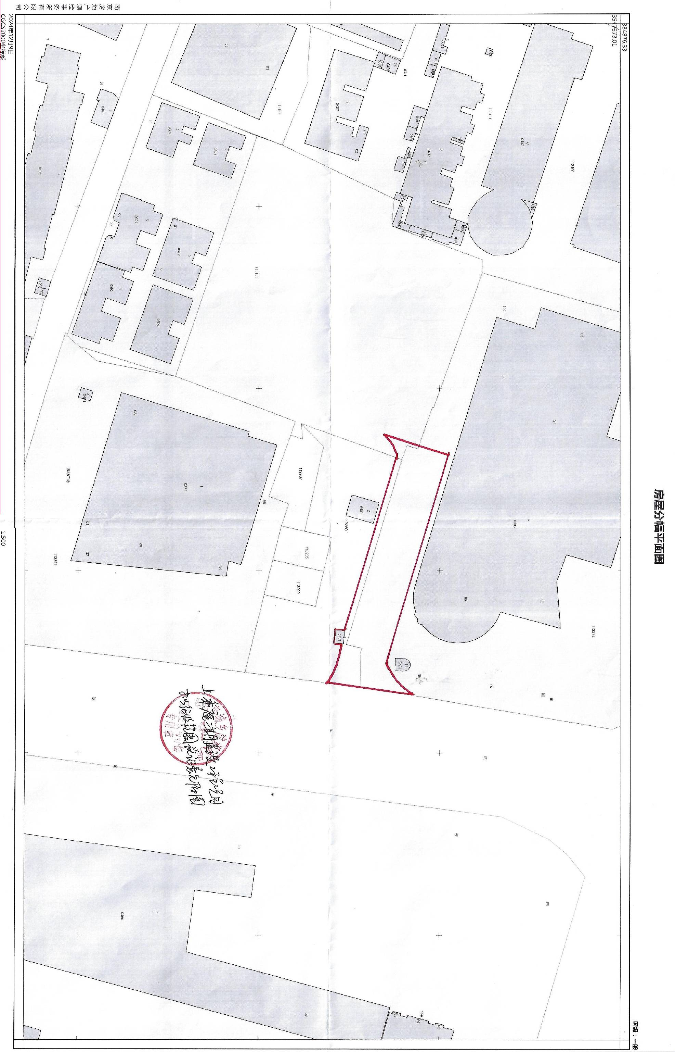
上乘庵二期建设工程征收范围图

